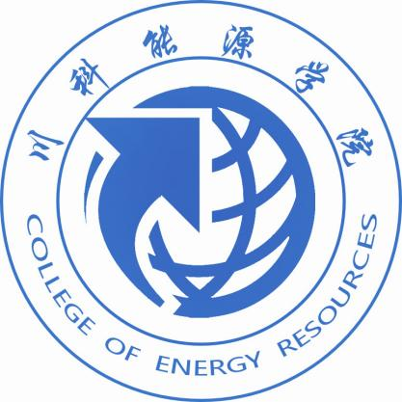

《汽车发动机构造与维修》教案
发动机构造与维修课程教案 2学时
适用专业 | 汽车检测与维修专业
课 题 | 配气机构的功用及类型
教学目的 | 任务1 配气机构的结构  任务2 气门组、气门传动组的主要零部件
重点与难点 | 重点：气门、挺柱的结构及功用  难点：凸轮轴的结构及功用
教学设计  概述 | 理实一体化 发挥学生课堂主体作用
教学环境及资源要求 | 实训室 实训车辆 实训工具 多媒体设备
复习提问 | 曲柄连杆机构基本组成和作用
授课要点 | 1.配气机构的功用及类型 2.气门组、气门传动组的结构及功用
课外作业 | 气门组、气门传动组的结构及功用

时间分配 | 教学内容 | 学生活动 | 教师活动 | 实训设备
20 | 一、组织教学  1.整队，检查学生出勤、劳动保护配戴情况  2.明确本次课程学习目标及重、难点  二、复习提问并导入新课  提问：配气机构的由哪些零件组成？  三、工具准备：  四、量具准备：  五、任务1 配气机构的结构 | 讨论  发言 | 讲授  提问 | 多媒体设备
30 | 播放配气机构的运作视频  1. 功用：按照气缸的工作顺序和工作过程的要求，准时地开闭进、排气门，向气缸供给可燃混合气（汽油机）或新鲜空气（柴油机）并及时排出废气。  2. 充气效率 ：新鲜空气或可燃混合气充满气缸的程度，用充气效率表示。  3.配气机构的类型  （1）布置形式  按气门的布置形式分：顶置气门式和侧置气门式。侧置气门式已趋于淘汰；  按凸轮轴安装位置分：上置凸轮轴式、中置凸轮轴式和下置凸轮轴式；  按曲轴和凸轮轴的传动方式分：齿轮传动式、链条传动式和齿形皮带传动式；  按每个气缸的气门数目分：2气门式、3气门式、4气门式和5气门式。 | 讨论  发言 | 讲授  提问 | 多媒体设备
30 | 六、任务2 气门组、气门传动组的主要零部件播放气门组、气门传动组的运作视频  气门组：包括气门、气门座、气门导管、气门弹簧、气门弹簧座及锁片等。  1.气门  功用：功用：控制进、排气管的开闭  工作条件： 承受高温、高压、冲击、润滑困难。  要求：足够的强度、刚度、耐磨、耐高温、耐腐蚀、耐冲击。  材料：进气门用合金钢（铬钢或镍铬等），排气门用耐热合金钢（硅铬钢等）。  构造：气门由头部和杆部组成。气门密封锥面与气门座配对研磨。杆身装在气门导管内起导向作用，杆身与头部采用圆滑过渡连接。  2、气门座 气门座与气门头部密封锥面配合密封气缸，气门头部的热量亦经过气门座外传。气门座可以在缸盖或缸体上直接镗出，也可以采用镶嵌式结构。  3、气门导管 功用：起导向和导热作用。  气门导管常用灰铸铁、球墨铸铁或铁基粉末冶金制造。  4、气门弹簧  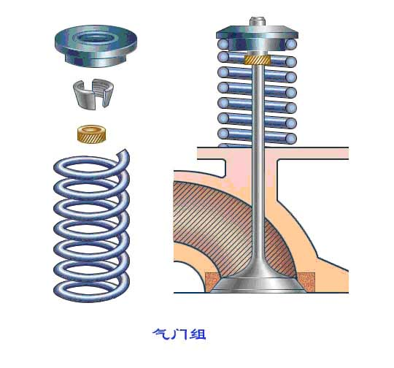 | 讨论  发言 | 讲授  提问 | 多媒体设备
10 | 1、凸轮轴  功用：驱动各缸气门开闭，使其符合发动机点火顺序、工作循环及配气相位等要求，并保证气门有足够的开度。  2、挺柱  挺柱的功用是将凸轮的推力传给推杆（或气门杆），并承受凸轮轴旋转时所施加的侧向力。近年来，液压挺柱被广泛地采用。  3、推杆  推杆的作用是将从凸轮轴传来的推力传给摇臂，它是配气机构中最容易弯曲的零件。要求有很高的刚度，在动载荷大的发动机中，推杆应尽量地做得短些。  4、摇臂和摇臂组 摇臂实际上是一个双臂杠杆。  七、工具、设备及现场清理清洁  八、总结与讨论  1、本次授课内容；  2、气门组由哪些零件组成？凸轮轴有何功用？ | 讨论  发言 | 讲授  提问 | 多媒体设备

